O’ZBEKISTON RESPUBLIKASI

OLIY VA O’RTA MAXSUS TA'LIM VAZIRLIGI

TOSHKENT DAVLAT TRANSPORT UNTVERSITETI

“Radioelektron qurilmalar va tizimlar” kafedrasi

“TYT da avomatika va telemexanika texnologiyalari” fanidan

“**BIR FAZALI BIR YARIM DAVRLI TO‘G‘RILAGICHNI**

**TEKSHIRISH**”

mavzusida

**LABORATORIYA ISHI-5**

Bajardi: AT-30 guruh talabasi

Haitmurodov SH.E

Qabul qildi: Ortiqov M.S

Toshkent – 2021

**5 Labaratoriya ishi**

**BIR FAZALI BIR YARIM DAVRLI TO‘G‘RILAGICHNI**

**TEKSHIRISH**

**Nazorat uchun savollar.**

1. To‘g‘rilagichnidagi transformator qanday vazifani bajaradi?

2. Har hil turdagi sxemalar yordamida tuzilgan to‘g‘rilagichni–larning ishlash prinsipiga izoh bering?

3. Tadqiq etilgan to‘g‘rilagichlarni ijobiy va salbiy tomonlariga izoh bering?

4. Har hil turdagi yuklamalarni to‘g‘rilagichlar bilan o‘zaro bog‘liq-ligi qanday?

5. To‘g‘rilagichlarning asosiy xarakteristikalariga izoh bering?

6. To‘g‘rilagichlarda silliqlovchi filtrlarni qo‘llashdan asosiy maqsad nima?

7. Kp ning pulsatsiya koeffitsienti qanday aniqlanadi?

8. Tadqiq etilgan sxemaning kirish va chiqishida kuchlanishni o‘zgaruvchan tashkil etuvchilari qanday farqlanadi?

To‘g‘rilagich deb—o‘zgaruvchan tokdagi kuchlanishni o‘zgarmas tokka o‘zgartiruvchi qurilmaga aytiladi. To‘g‘rilagich–o‘zgaruvchan tokni o‘zgartirishni amalga oshiruvchi silliqlovchi filtr, transformator va yarim o‘tkazgichli diodlardan tashkil topgan. Bitta yarimdavrli to‘g‘rilagichni sxemasi bir necha o‘nlik milliamper quvvatgacha, hattoki yuqori darajada o‘zgartirilgan kuchlanish silliqlash talab qilinmagan holda ham qo‘llaniladi. O‘zgartirilgan kuchlanishning faqat bitta yarmi ishlatilib, bu sxema transformator quvvatini kichik koeffitsienti sarf bo‘lishi bilan ifodalanadi. Sxemaning ikkinchi kamchiligi shundan iboratki, diodli to‘g‘rilagichni kuchlanishi teskari kuchlanishi taxminan manbaning ikkilik amplitudasiga teng bo‘lishi kerakdir.

Ketma–ket yuklama ulangan bir fazali yarim davrli to‘g‘rilagichni virtual modeli 1–rasmda keltirilgan.

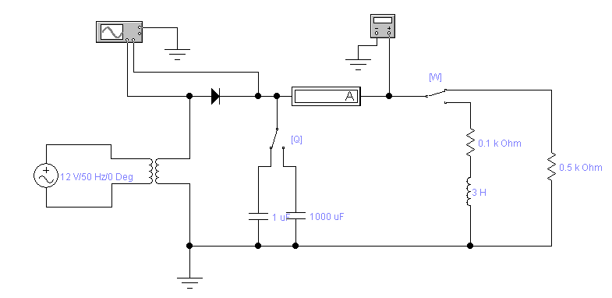

1 – rasm. Bir fazali bir yarim davrli to‘g‘rilagichni prinsipial sxemasi.

a) Yuklamaning Om qarshiligini tasiri.

To‘g‘rilagichni ishlash prinsipini ko‘rish uchun, Electronics Workbench (EWB) dasturida bir yarimdavrli to‘g‘rilagichni sxemasi yig‘iladi.

Aktiv quvvatda o‘zgartirilgan kuchlanish pulsli holatda bo‘ladi. Ossillograf tugmasini bosgan zahotiyoq, aktiv quvvat kuchlanishini o‘zgarish rasmi paydo bo‘lganiga ishonch hosil qilish kerak. Aktiv quvvatning yuklamasi *R* ni 0,5 dan 5 kOm gacha o‘zgartirgan holda, =*U* , ≈*U* va In larni qiymatlari o‘lchanadi (tadqiqot natijalarini jadvalga kiritamiz), *K*p ni hisoblaymiz.

Aktiv quvvatli bitta yarim davrli to‘g‘rilagichng pulsatsiyasi, o‘zgartirilgan kuchlanishni impuls amplitudasining o‘zgartirilgan kuchlanishning o‘rtacha qiymatiga qarab aniqlanadi. Ya’ni *Kp= Vp\ V*

1–jadval

|  |  |  |  |  |  |  |
| --- | --- | --- | --- | --- | --- | --- |
| R | kOm | 0.5 | 1 | 2 | 5 | S=100 mkF |
| =U | V | 13.94 | 16.03 | 16.08 | 16.12 |
| U | V | 1.4570 | 0.838 | 0.42 | 0.168 |
| In | mA | 27.88 | 16.03 | 8.04 | 3.223 |
| Kp | % |  |  |  |  |

b) Filtr sig‘imining pulsatsiya koeffitsienti kattaligiga tasiri.

Silliqlanmagan filtrlar kam holatlarda ishlatilib, qachonki quvvatdagi kuchlanish pulsatsiyasi malum bir qiymatga ega bo‘lma–gan vaqtlarda bu filtrlar qo‘llaniladi. Filtrli va stabiliza–torli to‘g‘rilagichlarning xarakteristikalari uchun silliqlash koeffitsienti qo‘llaniladi,

*Ks=Kn\Kno*

bu erda Kn va Kno– filtrgacha va filtrdan keyingi pulsatsiya koeffitsienti. Kondensator ko‘rinishidagi filtrga yuklatilgan to‘g‘rilagichlar (1–rasm) keng ko‘lamda o‘zgartirilgan kuchlanishlar va quvvatlar qo‘llaniladi. Bunday filtrli to‘g‘rilagichlarning kamchiligi shundan iboratki, manba ulangan vaqtda o‘zgartirilgan diod orqali katta miqdordagi tok amplitudasi paydo bo‘lishi, hamda katta quvvatli transformatorlarga induktiv filtrli to‘g‘rila-gichnilarga qaraganda muhim bo‘lgan, sig‘imli filtrga ega bo‘lgan to‘g‘rilagichni koeffitsienti pulsatsiyasi quyidagi formula yordamida aniqlanadi:

YUklama sig‘imi qarshiligini o‘zgartirish bilan birgalikda =U, ≈U, In qiymatlar o‘lchanadi va 2–jadvalga o‘lchov natijalari kiritiladi.

2–jadval

|  |  |  |  |  |  |  |
| --- | --- | --- | --- | --- | --- | --- |
| C | mkF | 1 | 10 | 100 | 1000 | Rn=0.5kOm |
| =U | V | 5.07 | 7.1 | 7.3 | 15.85 |
| U | V | 6.2 | 5.1 | 5.2 | 1.8 |
| In | mA | 10.1 | 14.5 | 14.6 | 31.72 |

v) Filtr induktivligini pulsatsiya koeffitsienti kattaligiga tasiri.

Induktiv filtrli to‘g‘rilagichlar keng qamrovdagi o‘zgartirilgan kuchlanishlarda 10 Vattdan bir qancha kilovattgacha hattoki 1 A dan yuqori bo‘lgan tok qiymatlarida ham qo‘llanilishi mumkin. Bunday to‘g‘rilagichlar sig‘imli filtrga ega bo‘lgan to‘g‘rilagichlarga qaraganda kamroq ichki qarshilikka ega bo‘lib, bu o‘zgartirilgan kuchlanishni yuklamaga bo‘lgan bog‘liqligini bartaraf etadi. Bundan tashqari induktiv filtrdan foydalanish dioddan o‘tayotgan tok impulsini chegaralab qo‘yadi. Bunday turdagi filtrga ega bo‘lgan to‘g‘rilagichlarning kamchiligi, to‘g‘rilagich ishga tushirgan vaqtda namoyon bo‘lib, bular chiqishdagi sig‘imda va filtr drosselida kuchlanish oshishi sodir bo‘lishidir. Ln ni 0,5 dan 3 Gnga o‘zgartirgan holda, =U , ≈U , In larni qiymatlarini o‘lchash amalga oshiriladi. O‘lchov natijalari 3–jadvalga yoziladi.

Kp ni hisoblash–induktiv filtrga ega bo‘lgan to‘g‘rilagichlar-ning silliqlash koeffitsienti quyidagi formula bo‘yicha topiladi.

bu erda L/Rd – drosselning aktiv qarshiligi va induktivligi.

3–jadval

|  |  |  |  |  |  |  |
| --- | --- | --- | --- | --- | --- | --- |
| Ln | Gn | 0.5 | 1 | 1.5 | 3 | R1=0.1kOm |
| =U | V | 3.6 | 3.6 | 2.4 | 1 |
| U | V | 9 | 9 | 11.7 | 12.6 |
| In | mA | 36.22 | 36.34 | 24 | 10.73 |

Sxema o‘z ichiga 12 V 50 Gs o‘zgaruvchan tok chastotasiga ega bo‘lgan generator G1, to‘g‘rilagichli diod D1, filtr kondensatorlari S1 va S2, yuklama qarshiligi R2, hamda induktiv yuklama zanjiri L1, R1, multimetr MULT, ossillograf OSS va PA1 ampermetrlardan iborat.

O‘zgaruvchan tok chastotasi G1 dan transformatorning birinchi cho‘lg‘amiga boradi. Transformatorning ikkinchi cho‘lg‘amida, kat–taligi transformatsiya koeffitsienti n tomonidan aniqlanadigan kuchlanish hosil bo‘ladi. Bu kuchlanish ulab–uzgich SA1 ni holatiga qarab, to‘g‘rilagichni diodi D1 va yuklama qarshiligi R2 yoki L1, R1 induktiv yuklamasi zanjiriga boradi. Bu holatda diod orqali musbat qutblangan yarim davrlar o‘tadi. Diodning teskari qarshi–ligi yuqori bo‘lganligi uchun, manfiy qutbga ega bo‘lgan yarim davrlarni o‘tkazmaydi. O‘zgartirishni amalga oshirishning bu turi uni bitta yarim davrli xarakterga va pulsatsiya katta kattaliklardan iborat ekanligidan dalolat beradi.

Sxemada pulsatsiyani kamaytirish uchun S1 va S2 kondensatorlar mavjud bo‘lib, zaryad va pauzada ketma–ket razryadlarni yig‘ilishi hisobida SA2 ulab–uzgich ishga tushgan vaqtda, o‘zgartirilgan kuchlanishning yarim davrdari orasida pulsatsiya silliqlanishi paydo bo‘ladi.

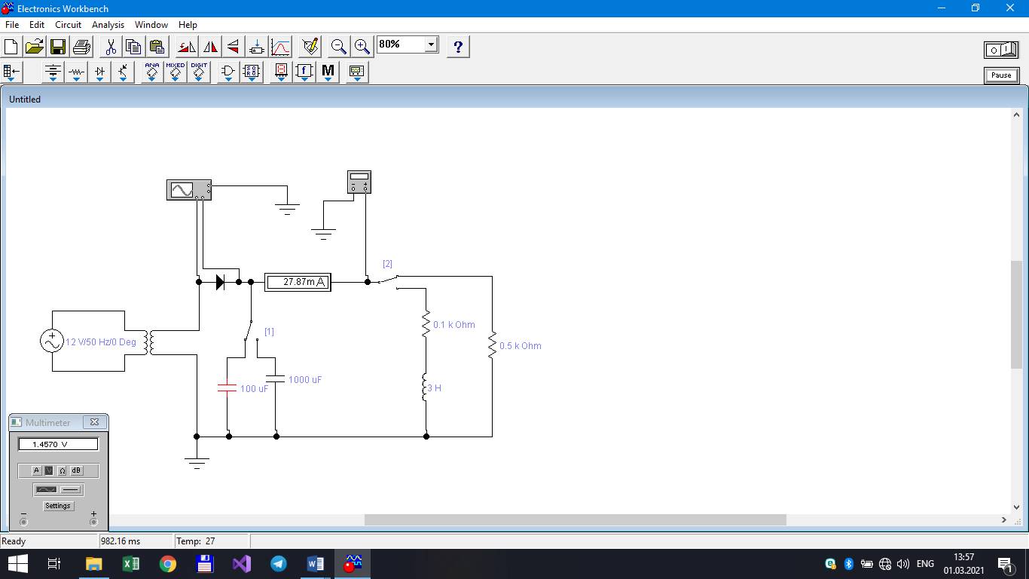

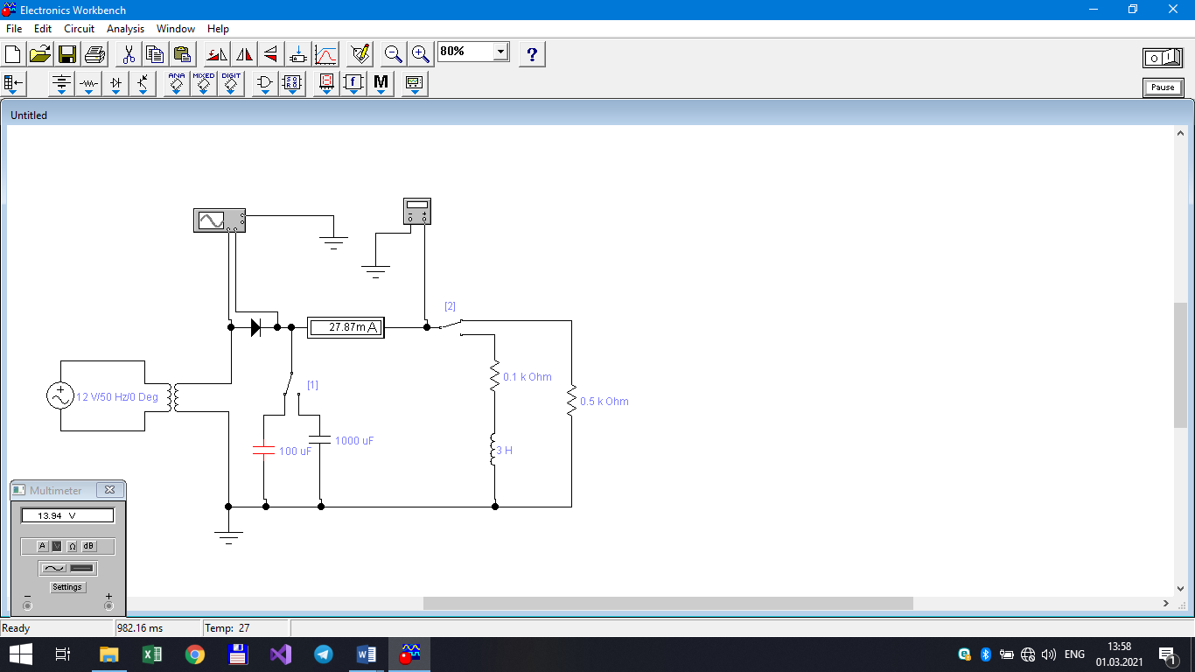

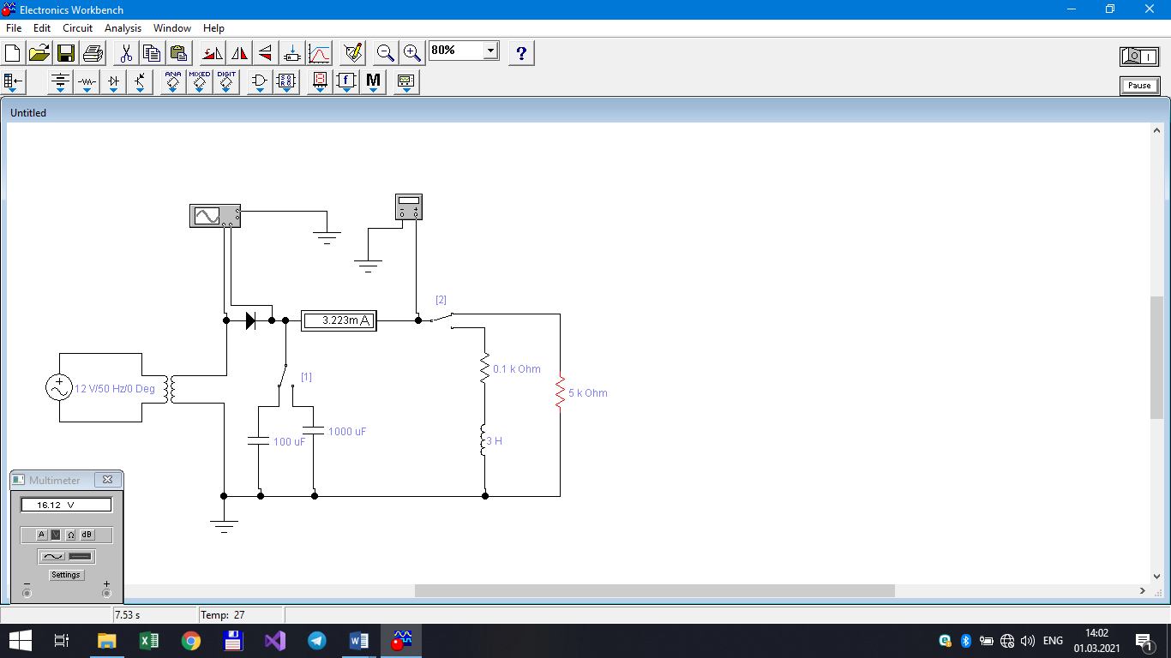

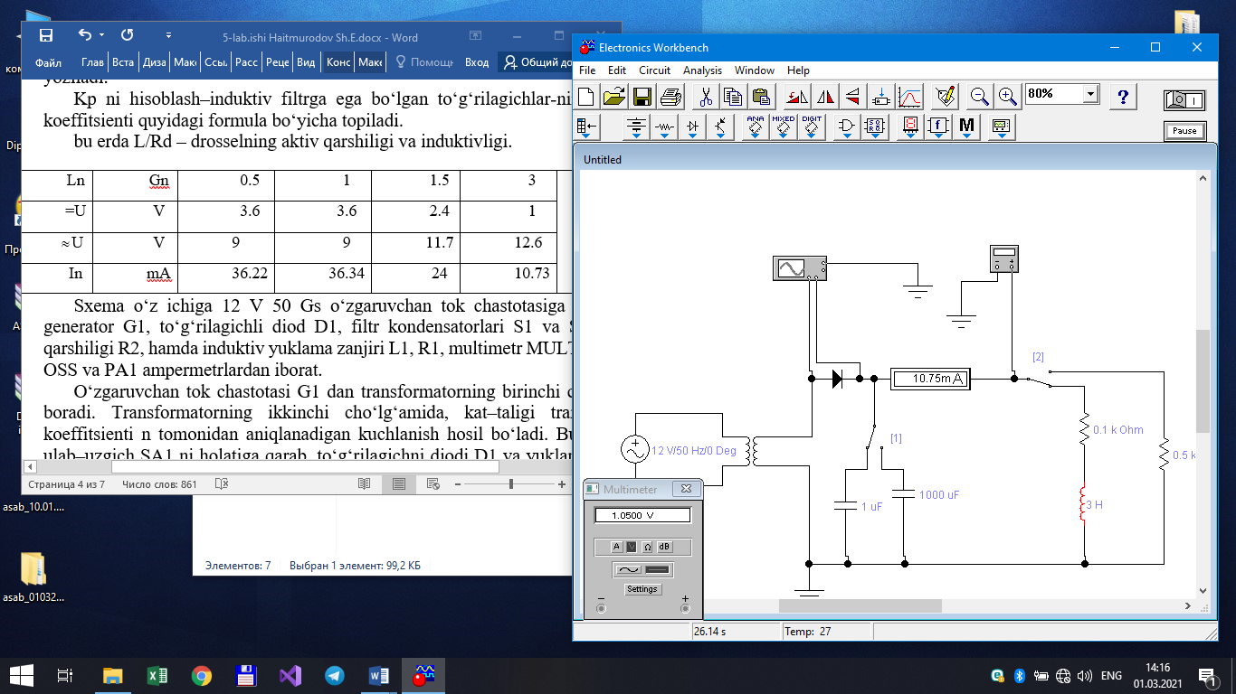

Foydalanilgan adabiyotlar:

1. Aripov N.M. Temir yo’l transportidagi avtomatika va elemexanikaning nazariy asoslari. Darslik. Toshkent: «Complex Print», 2018, – 336 b.
2. <https://fayllar.org>
3. Сапожников В.В. Теоретические основы железнодорожной автоматики. М. 2008. 394 с.
4. Yusupbekov N.R. va boshqalar. Texnoloqik jarayonlarni nazorat qilich va avtomatlashtirish. T. Oqtuvchi. 2011. 793 b.